|  |  |
| --- | --- |
| **Mã đề 7.1.7** | **ĐỀ KIÊM TRA GIỮA HỌC KỲ I**  **NĂM HỌC 2022 – 2023**  **Môn : TIẾNG ANH - LỚP 7**  **Thời gian làm bài: 60 phút** |

1. **MA TRẬN ĐỀ KIỂM TRA**

| **TT** | **Kĩ năng** | **Mức độ nhận thức** | | | | | | | | **Tổng** | |
| --- | --- | --- | --- | --- | --- | --- | --- | --- | --- | --- | --- |
| **Nhận biết** | | **Thông hiểu** | | **Vận dụng** | | **Vận dụng cao** | |
| ***Tỉ lệ (%)*** | ***Thời gian***  ***(phút)*** | ***Tỉ lệ (%)*** | ***Thời gian***  ***(phút)*** | ***Tỉ lệ (%)*** | ***Thời gian***  ***(phút)*** | ***Tỉ lệ (%)*** | ***Thời gian***  ***(phút)*** | ***Tỉ lệ (%)*** | ***Thời gian***  ***(phút)*** |
| **1** | **Listening** | 10 | 4 | 10 | 6 | 5 | 3 |  |  | 25 | **13** |
| **2** | **Language-Vocabulary-Grammar** | 12 | 3 | 13 | 5 | 5 | 3 |  |  | 30 | **11** |
| **3** | **Reading** | 15 | 8 | 5 | 5 | 5 | 5 |  |  | 25 | **18** |
| **4** | **Writing** |  |  | 10 | 9 |  |  | 10 | 9 | 20 | **18** |
| **Tổng** | | **37** | **15** | **38** | **25** | **15** | **11** | **10** | **9** | **100** | **60** |
| **Tỉ lệ (%)** | | **40** | | **30** | | **20** | | **10** | |  |  |
| **Tỉ lệ chung (%)** | | **70** | | | | **30** | | | |  | |

1. **BẢNG ĐẶC TẢ KĨ THUẬT ĐỀ KIỂM TRA**

|  |  |  |  |  |  |  |  |  |  |  |  |  |  |
| --- | --- | --- | --- | --- | --- | --- | --- | --- | --- | --- | --- | --- | --- |
| **TT** | **Kĩ năng** | **Đơn vị kiến thức/kỹ năng** | **Mức độ kiến thức, kĩ năng**  **cần kiểm tra, đánh giá** | **Số câu hỏi theo mức độ nhận thức** | | | | | | | | ***Tổng Số CH*** | |
| **Nhận biết** | | **Thông hiểu** | | **Vận dụng** | | **Vận dụng cao** | |
| ***TN*** | ***TL*** | ***TN*** | ***TL*** | ***TN*** | ***TL*** | ***TN*** | ***TL*** | ***TN*** | ***TL*** |
| **A.** | **LISTENING** | 1. Nghe 5 đoạn hội thoại để trả lời các dạng câu hỏi có liên quan đến các chủ đề đã học. | **Nhận biết:**  Nghe lấy thông tin chi tiết về một trong các chủ đề đã học. | 5 |  |  |  |  |  |  |  | 5 |  |
| **Thông hiểu:**  Hiểu nội dung chính của đoạn độc thoại/ hội thoại để tìm câu trả lời đúng. |  |  |  |  |  |  |  |  |  |  |
| **Vận dụng:**  - Nắm được ý chính của bài nghe để đưa ra câu trả lời phù hợp.  - Tổng hợp thông tin từ nhiều chi tiết, loại trừ các chi tiết sai để tìm câu trả lời đúng. |  |  |  |  | 1 |  |  |  | 1 |  |
|  | 2. Nghe một đoạn hội thoại/ độc thoại khoảng 1.5 phút (khoảng 80 – 100 từ) liên quan đến các chủ đề đã học. | **Nhận biết:**  - Nghe lấy thông tin chi tiết. |  |  |  |  |  |  |  |  |  |  |
| **Thông hiểu:**  - Hiểu nội dung chính của đoạn độc thoại/ hội thoại để tìm câu trả lời đúng. |  |  | 4 |  |  |  |  |  | 4 |  |
| **Vận dụng:**  - Nắm được ý chính của bài nghe để đưa ra câu trả lời phù hợp.  - Tổng hợp thông tin từ nhiều chi tiết, loại trừ các chi tiết sai để tìm câu trả lời đúng. |  |  |  |  | 1 |  |  |  | 1 |  |
| B | **LANGUAGE-VOCABULARY-GRAMMAR** | **Pronunciation**  Nguyên âm đơn, nguyên âm đôi, phụ âm, tổ hợp phụ âm, trọng âm từ, trọng âm câu, nhịp điệu và ngữ điệu | **Nhận biết:**  Nhận biết các âm thông qua các từ vựng theo chủ đề đã học. | 2 |  |  |  |  |  |  |  | 2 |  |
| **Thông hiểu:**  Phân biệt được các âm trong phần nghe. |  |  |  |  |  |  |  |  |  |  |
| **Vận dụng:**  Hiểu và vận dụng vào bài nghe/nói. |  |  |  |  |  |  |  |  |  |  |
| **Vocabulary**  Từ vựng đã học theo chủ đề. | **Nhận biết:**  Nhận ra, nhớ lại, liệt kê được các từ vựng theo chủ đề đã học. | 2 |  |  |  |  |  |  |  | 2 |  |
| **Thông hiểu:**  - Hiểu và phân biệt được các từ vựng theo chủ đề đã học.  - Nắm được các mối liên kết và kết hợp của từ trong bối cảnh và ngữ cảnh tương ứng. |  |  | 3 |  |  |  |  |  | 3 |  |
| **Vận dụng:**  - Hiểu và vận dụng được từ vựng đã học trong văn cảnh (danh từ, động từ, tính từ và trạng từ…) |  |  |  |  | 2 |  |  |  | 2 |  |
| **Grammar**  Các chủ điểm ngữ pháp đã học. | **Nhận biết:**  Nhận ra được các kiến thức ngữ pháp đã học. | 4 |  |  |  |  |  |  |  | 4 |  |
| **Thông hiểu:**  Hiểu và phân biệt các chủ điểm ngữ pháp đã học. |  |  | 2 |  |  |  |  |  | 2 |  |
|  | **Vận dụng:**  - Vận dụng những điểm ngữ pháp đã học vào bài viết/ nói/ nghe/ đọc. |  |  |  |  |  |  |  |  |  |  |
| C. | **READING** | **1. Cloze test**  Hiểu được bài đọc có độ dài khoảng 80-100 từ về các chủ điểm đã học. | Nhận biết:  Nhận ra được các thành tố ngôn ngữ và liên kết về mặt văn bản. | 3 |  |  |  |  |  |  |  | 3 |  |
| **Thông hiểu:**  Phân biệt được các đặc trưng, đặc điểm các thành tố ngôn ngữ và liên kết về mặt văn bản. |  |  | 1 |  |  |  |  |  | 1 |  |
| **Vận dụng:**  Sử dụng các kiến thức ngôn ngữ và kỹ năng trong các tình huống mới. |  |  |  |  |  |  |  |  |  |  |
| **2. Reading** comprehension  Hiểu được nội dung chính và nội dung chi tiết đoạn văn bản có độ dài khoảng 100-120 từ, xoay quanh các chủ điểm có trong chương trình  (tiêu đề, từ quy chiếu, từ đồng nghĩa, 1 thông tin chi tiết có trong bài) | **Nhận biết:**  Thông tin chi tiết. | 2 |  |  |  |  |  |  |  | 2 |  |
| **Thông hiểu:**  Hiểu ý chính của bài đọc. |  |  | 3 |  |  |  |  |  | 3 |  |
| **Vận dụng:**  - Đoán nghĩa của từ trong văn cảnh.  - Hiểu, phân tích, tổng hợp ý chính của bài để chọn câu trả lời phù hợp. |  |  |  |  | 1 |  |  |  | 1 |  |
| D. | **WRITING** | **1. Sentence transformation**  Viết lại câu dùng từ gợi ý hoặc từ cho trước | **Thông hiểu:**  Sử dụng các từ đã để sắp xếp thành câu hoàn chỉnh. |  |  |  | 5 |  |  |  |  |  | 5 |
| **Vận dụng:**  Hiểu câu gốc và sử dụng các từ gợi ý để viết lại câu sao cho nghĩa không thay đổi. |  |  |  |  |  |  |  |  |  |  |
| **2. Sentence Building**  Sử dụng từ/ cụm từ gợi ý để viết câu | **Vận dụng cao:**  Sử dụng các từ, cụm từ đã cho để viết thành đoạn văn |  |  |  |  |  |  |  | 1 |  | 1 |
| Tổng | |  |  | ***18*** |  | ***13*** | 5 | ***5*** |  |  | **1** | **36** | **6** |

**III. ĐỀ KIỂM TRA**

**A. LISTENING (2.5 pts)**

**Part I. You will hear five short conversations. You will hear each conversation twice. There is one question for each conversation. For questions 1-5, put ($√$) under the right answer or write correct answer ( 1.0 pt)**

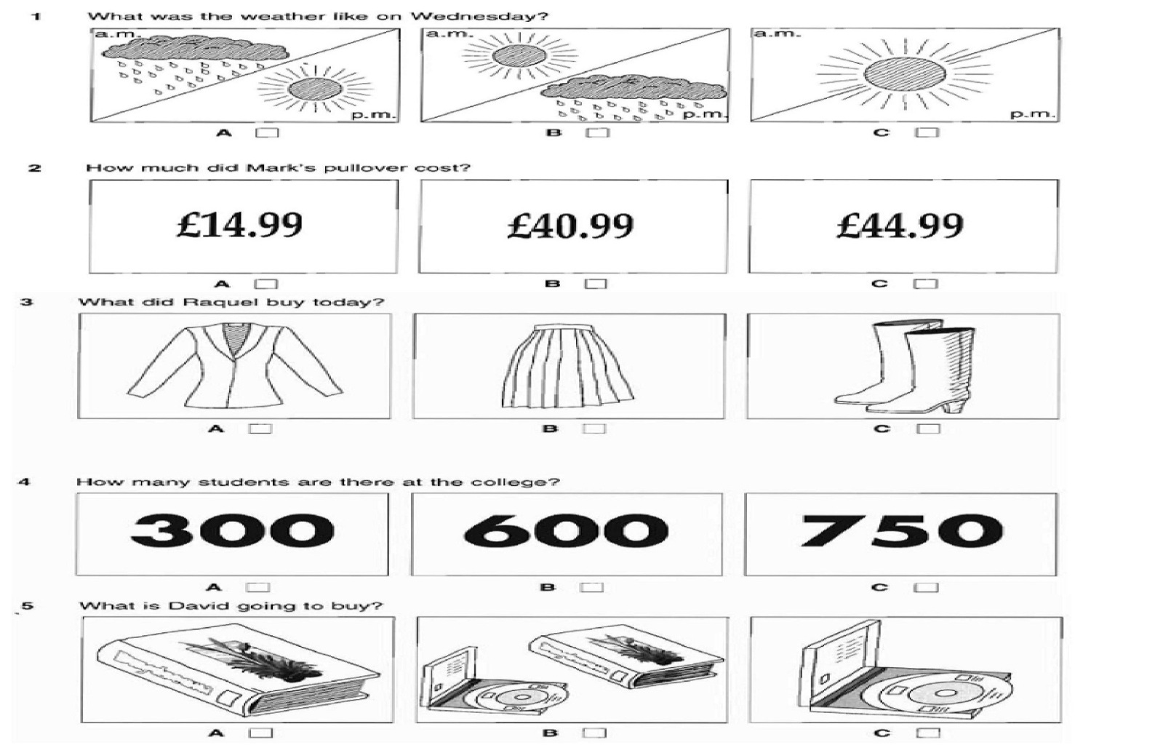

**II. Now you hear a man talking about a film on local radio. Listen and write one word or a number or a date or a time. (1.5 pts.)**

|  |
| --- |
| **New film**  Name of film: Runner  Subject of film: (6)…………………….  Name of cinema: (7)…………………….  Start date: (8)……………………..  Start time: (9)…………………. p.m  Cost of student ticket: (10) £……………….. |

**B. VOCABULARY + GRAMMAR + LANGUAGE FUNCTION. (3.0 pts)**

**Choose the best option to complete each sentence.**

11. The baby next to me is very ______________. He talks all the time, which really annoys me.

A. talkative B. silent C. lovely

12. She is ______________. She always helps her friends at any time when they need.

A. friendly B. sensitive C. kind.

13. They have decided to ride to work it is good for their health.

A. so B. but C. because

14. Watching too much television is not good your eyes.

A. at B. for C. with

15. He eats a lot of burger and chips so he’s putting on .

A. weigh B. weightless C. weight

16. Students live and study in a ______________ school. They only go home at weekends.

A. international B. national C. boarding

17. At Vinabrita School, students learn English with English _____________teachers.

A. speaking B. speaks C. speak

18. How many ______________ are there in the classroom?

A. pictures B. chair C. table

19. She is ______________. She always helps her friends at any time when they need.

A. friendly B. sensitive C. kind

20. A: What kind of meat do you like? -B:……………….

A. I eat a lot of meat everyday B. I hate fish C. chicken

21. A: What’s your favorite drink?-B: ………………

A. I like fried chicken. B. It’s lemonade. C. It’s delicious.

**Choose the word whose underlined part pronounced differently from that of the**

22. A. lunchtime B. fun C. sun D. computer

23. A. shy B. sugar C. ocean D. television

**Circle the mistake in each sentence below**

24. He is the most shortest boy in my class.

A B C D

25. His brother’s bike is very different as his.

A B C D

**C. READING ( 2.5 pts)**

**I. Choose A, B or C to complete the following sentences. () Read and choose the best option A, B or C to complete the text. (1.0 pt)**

HOBBIES

Many pupils of our school have (26)______hobbies. Lara is 11 years old. She likes (27)_________ poems and painting pictures.

Tom is 15 years old ans he has very interesting hobbies. He likes dancing, designing Internet sites and (28)_________ the piano.

Robert is almost 13 years old. His hobbies are playing football and (29)________ detective stories. Our pupils do many interesting things and they are very busy.

They also love different (30)_______. Tom is the best pupil at Maths. Lara is good at Arts and Literature. And Robert is one of the best pupils at PE. Their hobbies help them study well too.

1. A. interest B. interesting C. interested
2. A. write B. writes C. writing
3. A. playing B. play C. plays
4. A. read B. reads C. reading
5. A. objects B. sports C. subjects

**II. Read the passage and choose the best anser A, B or C for each question below. (1.5 pt)**

A volunteer group came to our little village last month. When they arrived, the village children ran after them and we heard their loud songs. On the first day, they had a talk with the head of the village in the morning, and later on with the villagers in the evening.

They brought lots of things with them such as clothes, food, and school things. During the day, they did a lot of different and helpful things for us. They repaired the furniture such as chairs and tables in our village school and also fixed the houses for elderly people. In the evening, they taught the village children songs and games.

Life in our village became newer and more exciting. Everyone had a good time.

***Questions:***

31. When did the volunteer group come to the little village?

A. last week B. last month C. last year

32. What did the village children do when the volunteers arrived?

A. They gave them water and fruit.

B. They ran after them.

C. They greeted and helped them carry things.

33. When did they give talks to all the villagers?

A. in the first evening B. in the first afternoon C. in the first morning

34. What did they bring to the village?

A. food and drinks B. chairs and tables C. clothes, food, school things

35. What did they do for villagers?

A. They repaired chairs and tables and fixed the houses.

B. They taught the village children songs and games.

C. A and B are correct.

**D. WRITING (2.0 pt)**

**I. Finish each of the following sentences in such a way that it means the same as the sentence printed before it. (1.0 pt)**

36. Peter finds collecting bottles unusual.

→ Peter thinks…………………………………….  
37. Nobody wanted to go, so they cancelled the school trip.→ They cancelled ……………………………………..38. What is your favourite drink?→ What drink ……………………………………?

39. Her phone is not the same as mine.→ Her phone is ……………………………….

40. Japanese eats more vegetables than Chinese.

→ Chinese eats …………………………………..

**II. Do you have a special hobby? Write an email (80-100 words) to your pen-friend, and tell him/her about it.(1.0 pt)**

***You should base on the suggestions below:***

|  |  |
| --- | --- |
| *- What is your hobby?*  *- When did you start it?*  *- What do you do in your hobby?*  *- Who do you like doing it with?* | *- How much do you like doing it?/ How do you feel when you do it?*  *- Why do you like doing it?*  *- What will you do with your hobby in the future?* |

**…………………………………………………………………………………………………………………………………………**

**…………………………………………………………………………………………………………………………………………**

**…………………………………………………………………………………………………………………………………………**

**…………………………………………………………………………………………………………………………………………**

**=========== The end ============**

**III. Đáp án - Biểu điểm**

|  |  |  |
| --- | --- | --- |
| **Questions** | **Keys** | **Marks** |
| **A, Listen (2,5pts)**  part 1. Listen and choose the right picture (1pt).  part 2. Listen and complete the notes (1,5pt): | **I.**  1.B 2.A 3.C 4.C 5.C  **II.**  6. (a ) doctor  7. Caratopia  8.24 July  9. 8.15  10. 10.50 | - 0,2pt for each right sentence.  - 0,3pt for each right sentence |
| **B, LANGUAGE-VOCABULARY-GRAMMAR (3 pts)** | 11.A 12. C 13. C 14. B 15. C 16. C 17. A 18. A 19. C 20.C 21.B 22.D 23. D 24. B 25. D | - 0,2pt for each right sentence |
| **C – READING (2,5pts)**  I. Choose the best word A, B or C to fill in the text.(1pt)  II. Read the text then choose the best answer A, B or C. (1,5pt) | **I.**  26.B 27.C 28.A 29.C 30.C  **II.**  31.B 32.B 33.A 34.C 35.A | - 0,2pt for each.  - 0,3pt for each. |
| **D– Writing(2,0pts)**  I. Complete the second sentence so that it has similar meaning to the first sentence. (1,0 pt)  II. Write a paragraph about your hobby.(1,0 pt) | **I**.  36**.** Peter thinks collecting bottles is unusual.  37. They cancelled the school trip because nobody wanted to go.  38. What drink do you like ( best/most)?  39. Her phone is different from mine/my phone.  - Her phone and mine are different.  40. Chinese eats less vegetables than Japanese.  **II.**  (students’ writing)  - right form.  - accurate grammar and appropriate vocabulary.  - good content | - 0,2 pt for each  0,3 pt  0,3pt  0,4pt |